Fiche d’inscription
Année scolaire 2013 2014

Nom : ……………………………… Prénom : …………………………….
Date de naissance : …………………………….
Adresse personnelle : ……………………………………………………………………….......
N° de Téléphone : ……………………………..

Nom du professeur en cours d’E.P.S. : …………………………………………

Sport(s) choisi(s) en U.N.S.S. : ………………………………………………………

Classe :…………………………………………

Demi-pensionnaire* - Externe* : (*) Rayez la mention inutile

CERTIFICAT MEDICAL
DE NON CONTRE INDICATION
A LA PRATIQUE SPORTIVE EN COMPETITION

Je soussigné(e), ……………………………………………………………………………
Docteur en Médecine, demeurant ………………………………………………………………
Certifie avoir examiné …………………………………………, né(e) le ……………………..
Et n’avoir constaté à ce jour, aucun signe clinique apparent contre indiquant la pratique sportive multi-activités en compétition

Fait à ………………………., le ………………………..

Cachet et signature du médecin.


COLLEGE HELENE DE FONSEQUE

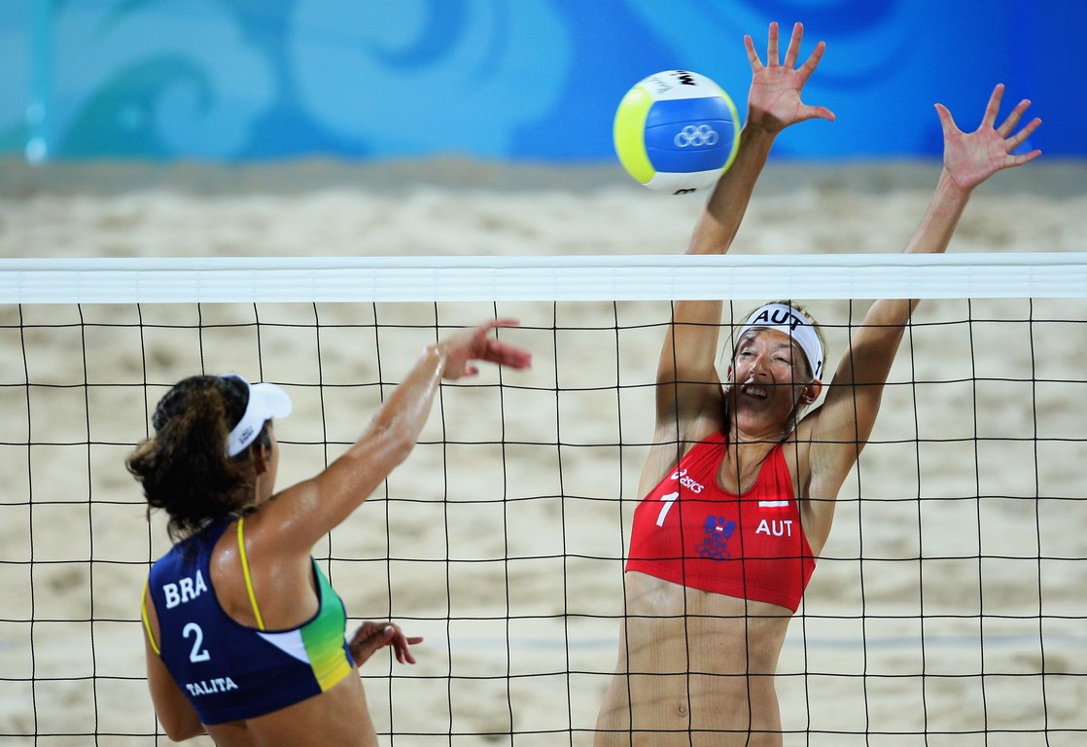
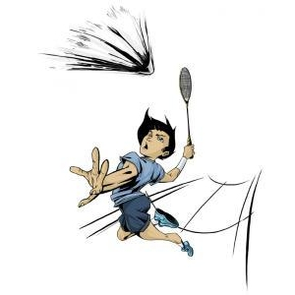

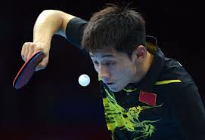

FICHE D'INSCRIPTION
UNSS 2013 /2014



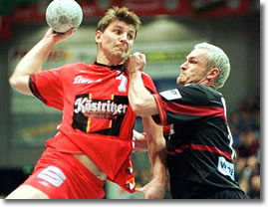



BILAN 2012/2013 et PERSPECTIVES 2014

207 élèves licenciés à l’association sportive soit plus d’un élève sur 3. 6 activités proposées tout au long de l'année : (CIRQUE, BADMINTON, VOLLEY- BALL; GYMNASTIQUE ACROBATIQUE, HANDBALL). Formation à l'arbitrage dans toutes les activités débouchant sur une validation jeune officiel UNSS.. Et des activités de pleine nature en cours d'année (SANDBALL / BEACH VOLLEY / CROSS COUNTRY/ RAID NATURE ....)

ATHLETISME :
Participation au cross de district et qualification de toutes les équipes au cross Départemental à AYTRE . Participation aux championnats de district et en individuel et par équipes en athlétisme estival à Saint Jean d’Angely.

BADMINTON :
Participation aux compétitions individuelles et par équipes avec 11 établissements ;Qualification de toutes les catégories aux inter-districts et qualification des Benjamins aux finales départementales à JONZAC. Participation au championnat académique de NIORT (3° place)

VOLLEY-BALL :
Participation aux championnats départementaux en salle ; Minimes garçons 7° place, et inscription , au BEACH-VOLLEY (8°).

RAID COLLEGIEN : 2 équipes mixtes de 6 élèves engagées avec une bonne prestation des 2 équipes à BOYARD VILLE (16° place et 46° place)

HANDBALL: Qualification des benjamines (4° départementaux) et des minimes filles aux départementaux ( vice-championnes départementales.) et Participation de toutes les catégories au SANDBALL à st George de DIDONNE : 250 élèves.
CIRQUE : Présentation de spectacle à la journée des portes ouvertes et en fin d’année avec l’équipe.

Clôture de la saison à « la plage » de LOULAY : Fête du District du 8 juin . (45 élèves).
football, volley-ball et hand-ball , Rugby, Baseball sur sable.
10 établissements présents et 200 participants.

PERSPECTIVES 2013 2014 :

Journée du sport scolaire UNSS : mercredi 18 septembre au stade : Handball ,Volleyball, Ultimate . Un créneau d’entraînement de 16H30 à 18H30 par semaine pour le badminton, l’athlétisme, volley-ball, Handball et Gymnastique acrobatique , Tennis de table Projet de RAID collégien à Boyard Ville pour les minimes . (ile d’Oléron).. Sandball (Toutes les catégories pour cette année) à st Georges de Didonne. Beach volley à Chatelaillon.

Rencontres compétitions pour toutes les activités mercredi après midi.

Fête du district avec tournois de football, volley-ball, hand-ball ,Rugby et baseball en fin d’année
Activités Sportives | Jours et horaires | professeurs
Handball. | lundi (16h40-18h30) | Mr Panza
Cirque | Mardi 16H40 -18H30) | MrmeSolbes
Gymnastique Acrobatique | Mardi (16h40-18h30) | Mme Auvinet
Tennis de table | Jeudi(16h40-18h30) | Mr Solbes
volleyball | Jeudi (16h40-18h30) | Mme Bernon
Badminton | Vendredi(16h40-18h30) | Mr Duphil
( Raid , CO , Runbike) | Ponctuellement | L'Equipe d'EPS
Les enseignants d’EPS du collège Hélène de Fonsèque.

Autorisation des parents

Je soussigné(e), ……………………….., père, mère ou tuteur , autorise mon enfant………………………………………. à participer à l’association sportive du Collège « Hélène de Fonsèque » de Surgères.
J'autorise le professeur responsable ou l'accompagnateur, à prendre, en cas d'accident, toute mesure dictée par l'urgence.

Fait à …………………….., le …………………Signature des parents :

Pour toutes les activités joindre un chèque de 15€ à l'ordre de l’Association Sportive du Collège « Hélène de Fonsèque »et le chèque sport de 5 € du Conseil Général , (donné en début d’année par le professeur d’EPS de votre enfant).
Fournir une photographie pour la licence.

 Je n'autorise pas la diffusion et la publication d'une ou plusieurs photographies de mon enfant le représentant dans le cadre des activités UNSS.

--------------------------------------------------------------------------------------------------------
Engagement de l'élève
Je soussigné(e) ………………………………….., élève de la classe de ……… souhaite participer aux activités de l’Association Sportive du Collège.
Si oui  Je souhaite participer aux activités suivantes: (préciser les sports):
......................................................................................................................................................

Pour les rencontres sportives du mercredi après midi , je donne priorité à :(précisez le sport): ............................................................

Je m’engage à être présent(e) dans les activités que j’ai choisies pour l’année scolaire 2013/2014

Signature de l’élève :

